

Alumnos:

-Jean Patrick Kerkhoff Urday

-Christopher Andrew Roudebush

-Manuel Antonio Silva Tobies

-Cristian Eduardo Velásquez Ramírez

-Alexander Johel Ynoñan Huayllapuma

Curso:

Integración de Aplicaciones

NRC:

2430

Profesor:

Jose Ventura

Tema:

eSports

Año:

2020

eSports

# Introduction

Es una API para el videojuego dota, con ello podremos observar los diferentes campeones añadidos a la lista, haciendo que sea más factible para los jugadores saber sobre ellos, además el administrador es el encargado de agregar los héroes.

# Diagrama de casos de uso

Haremos un API en el cual el administrador esté encargado de los siguientes puntos: Ingresar a la aplicación mediante un Login, Crear un nuevo personaje, Buscar un personaje, y finalmente actualizar un personaje, así como de parte del Usuario mediante un LoginUsuario entrar a la aplicación y Hacer consulta y/o buscar el personaje que él desee.

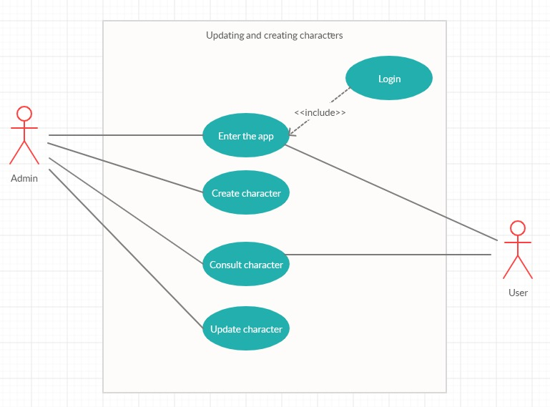

# Diagram de flujo

En este diagrama de flujo mostramos que el usuario entra a la aplicación, luego accede rápidamente a la lista de juegos en el que tiene 3 opciones: Dota, Lol y Smite y cada uno muestra Lista de héroes, Lista de dioses y lista de Campeones respectivamente a la vez que le permite elegir un personaje y luego visualizar en la aplicación todos los datos correspondientes al héroe seleccionado.

El administrador es el encargado de hacer los update, delete y add de los heroes haciendo que los usuarios puedan visualizar estos cambios.

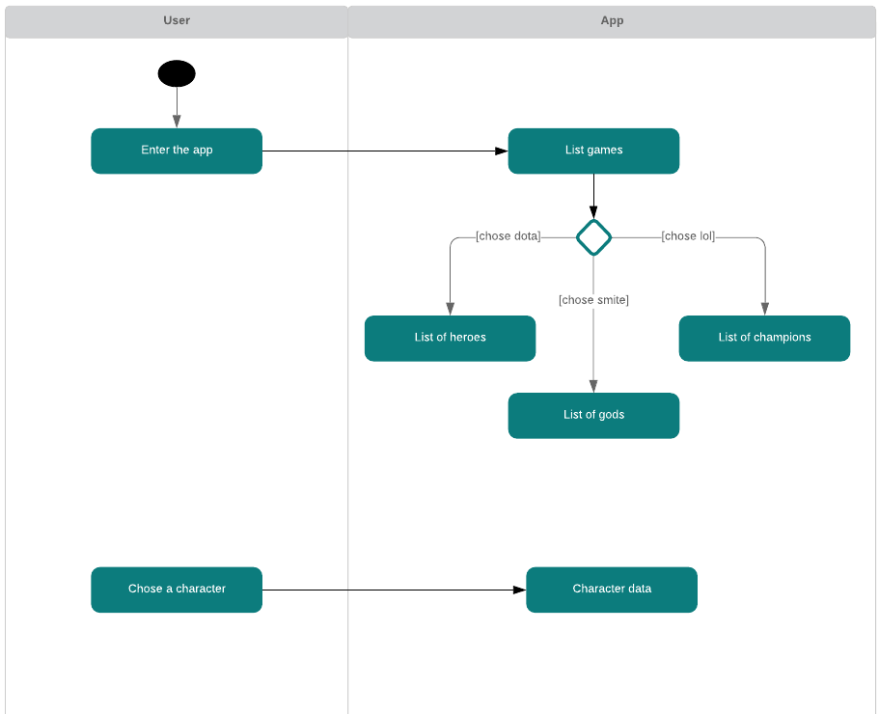

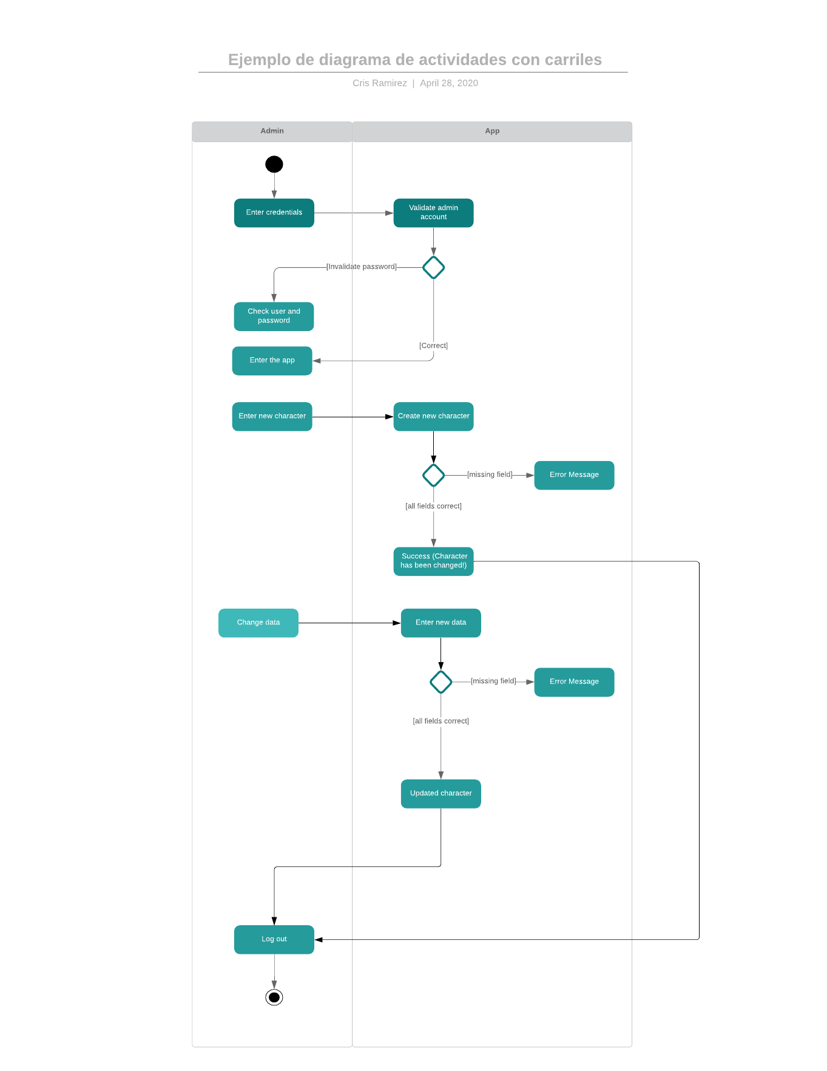

# Diagrama de Despliegue

En el diagrama de despliegue tendremos dos aplicaciones, una para Android y otra para IOS, conectada mediante HTTP’s a un web service donde también tendremos un web site, que se conecta al servidor de la aplicación donde podrá extraer todos los datos de la base de datos en MySql Server.

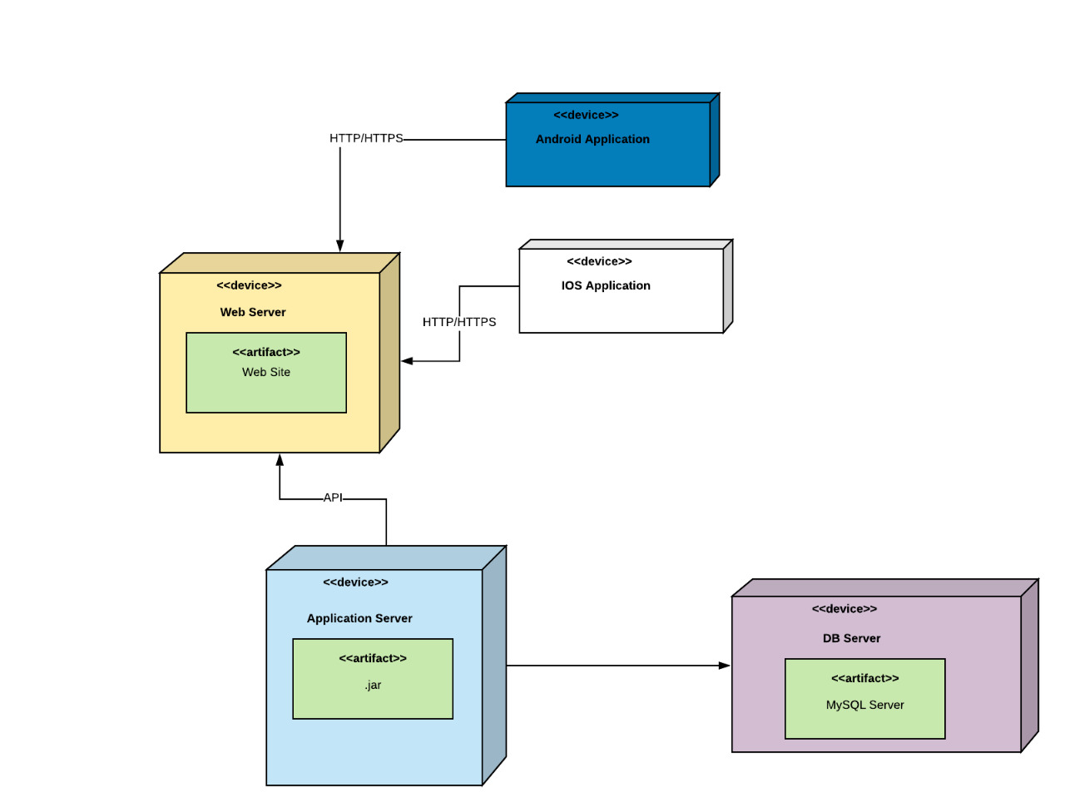

# Código Api

## Entity

### **Champion**

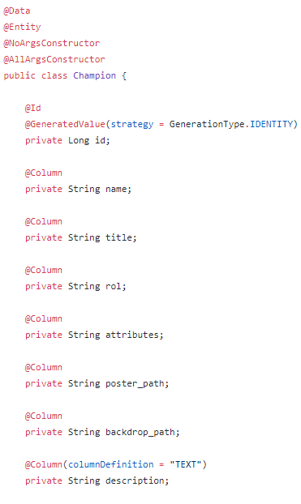

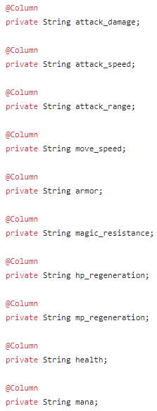

### **Hero**

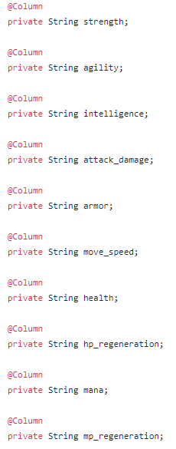

### **God**

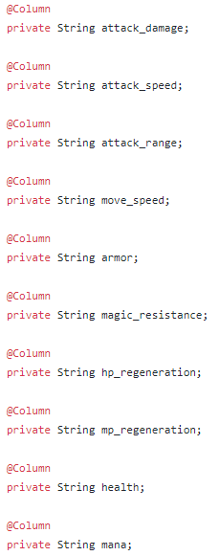

## Repository

### **ChampionRepository**



### **HeroRepository**



### **GodRepository**



## Service

### **ChampionService**

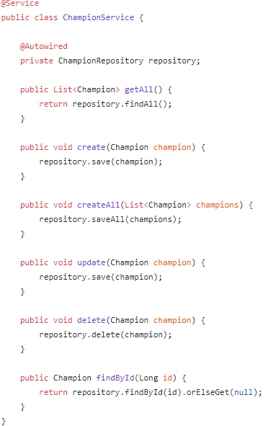

### **HeroService**

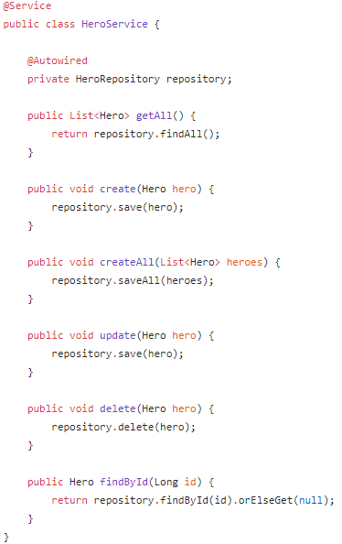

### **GodService**

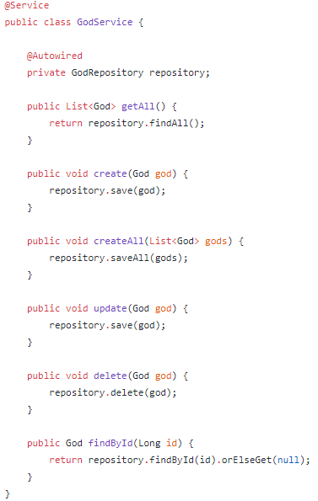

## Resource

### **ChampionResource**

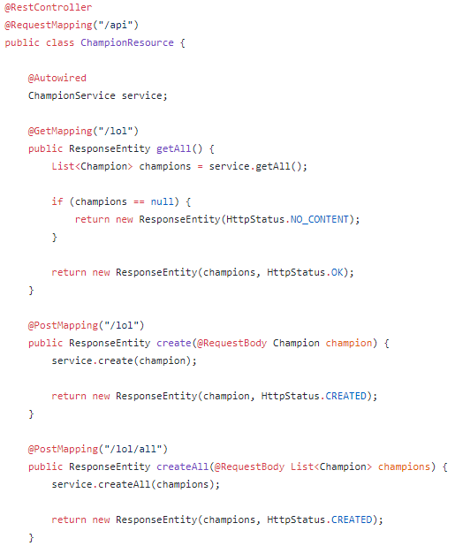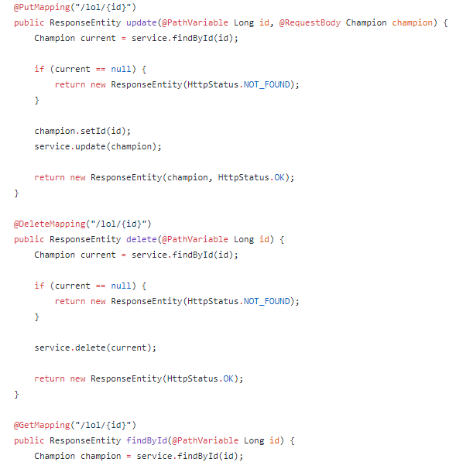

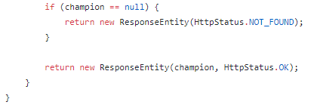

### **HeroResource**

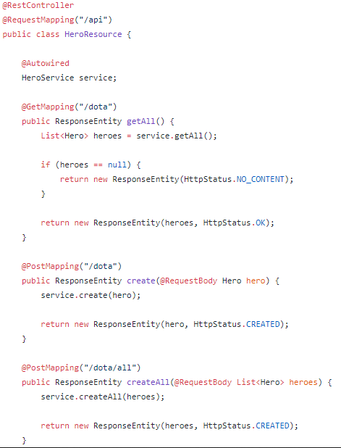

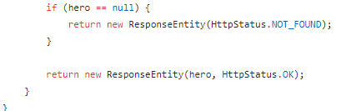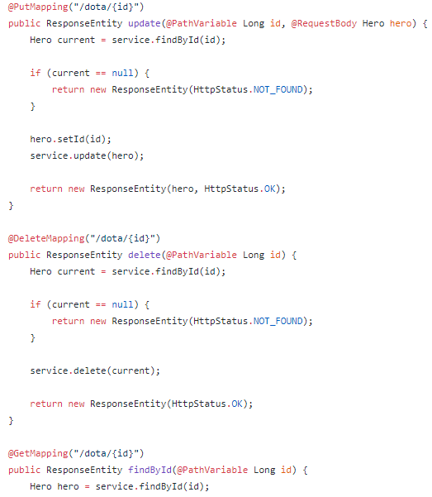

### **GodResource**

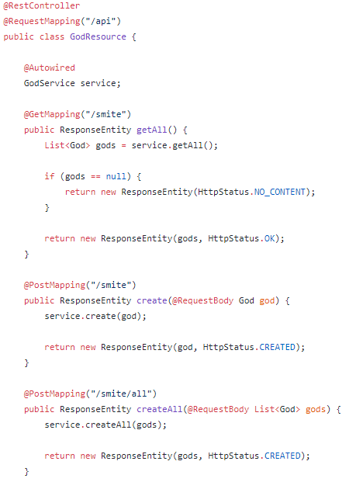

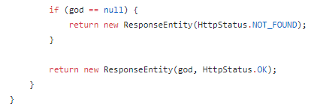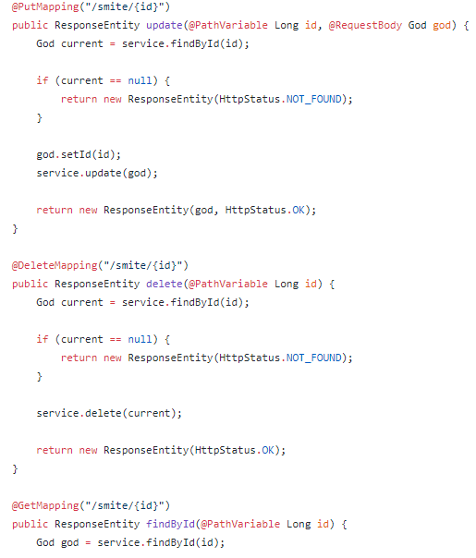

## Heroku

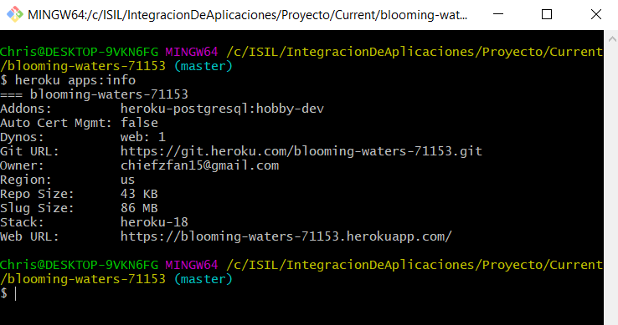

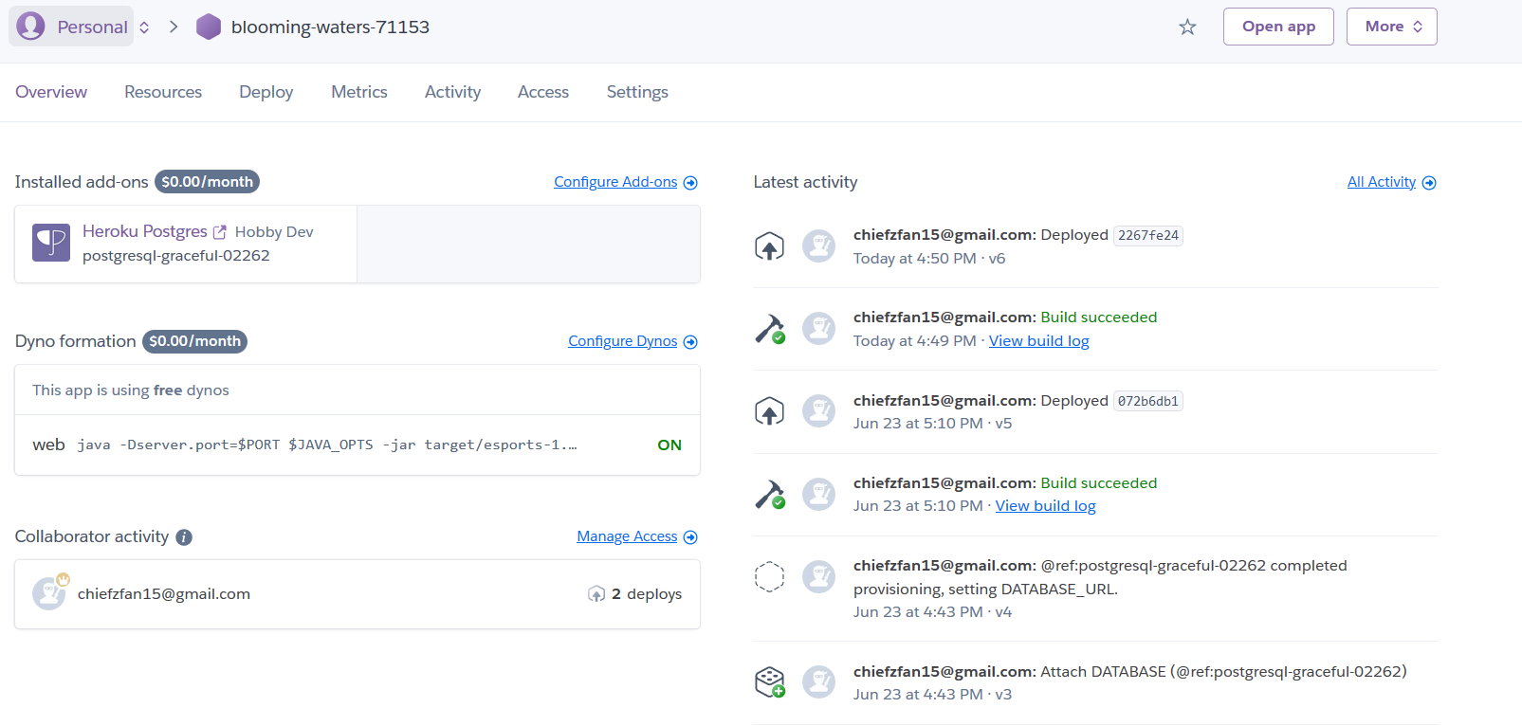

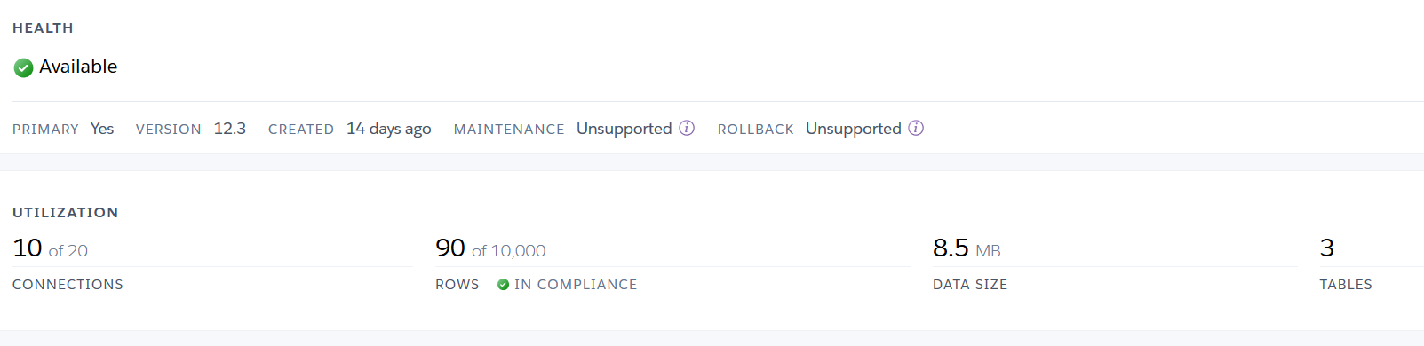

## Conexión app Android con el API

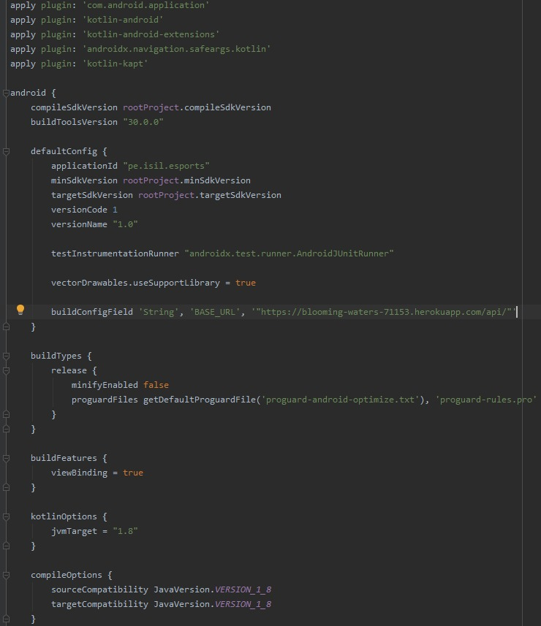

# App Android

